
Wirtualna Uczelnia
Podręcznik użytkownika

Spis Treści:

- Instalacja Aplikacji
- Opis interfejsu graficznego
- Użytkowanie Aplikacji
- Odinstalowanie Aplikacji

Instalacja aplikacji

Instalacja i obsługa XAMPPa

Do poprawnego działania aplikacji Wirtualna Uczelnia potrzebny będzie program XAMPP jest to kompletnie darmowa łatwa w instalacji dystrybucja Apache’a zawierająca Apache, MySQL, PHP 4.3.X i 5.0X, Perl, FileZilla FTP Server, phpMyAdmin, OpenSSL, Freetype itd. Dzięki niemu możliwe będzie uruchomienie bazy aplikacji na serwerze lokalnym.

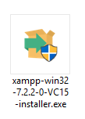
W pierwszym kroku pobieramy najnowszą wersję XAMPP z oficjalnej strony odpowiednią do naszego systemu operacyjnego.

https://www.apachefriends.org/pl/index.html

Uruchamiamy pobrany plik instalacyjny

Instalator przeprowadzi nas przez prosty proces instalacji.

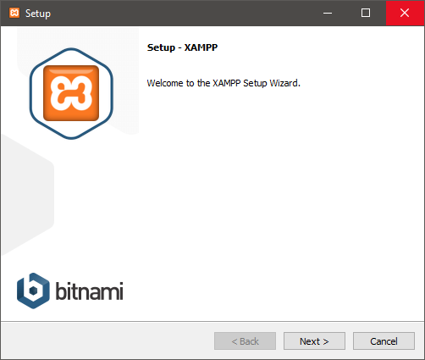

Wybieramy komponenty które chcemy zainstalować.

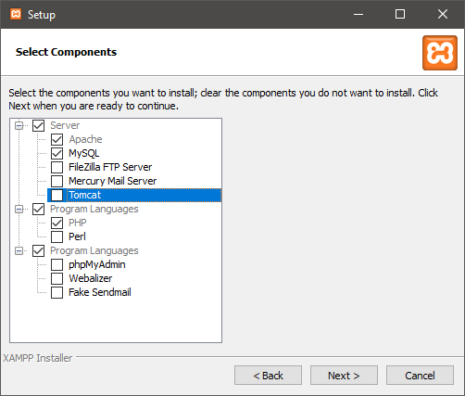

Wybór lokalizacji w której chcemy zainstalować XAMPP.
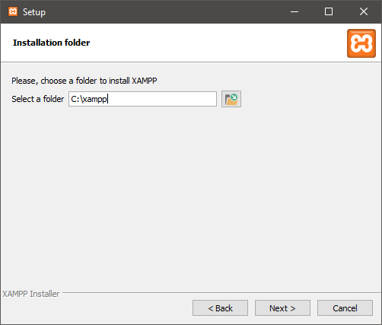

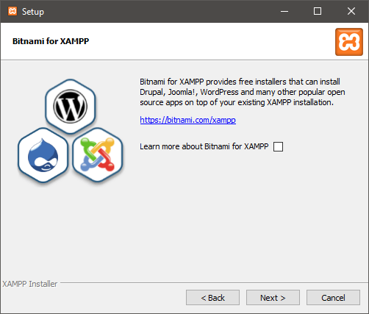

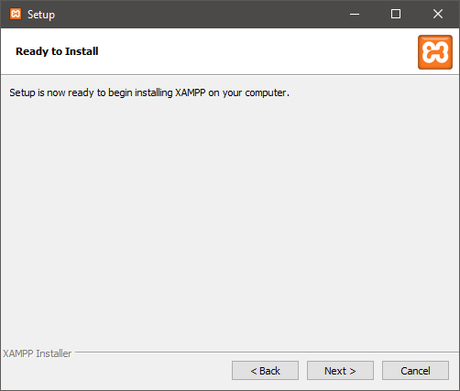

Proces instalacyjny.

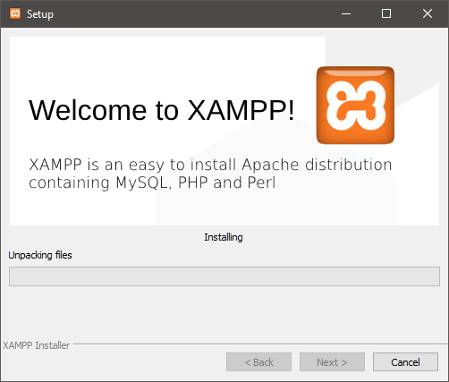

Po zakończonej instalacji uruchamiamy aplikacje.

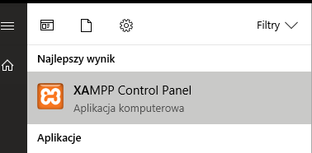

W głównym oknie aplikacji Możemy włączyć lub wyłączyć pakiety.

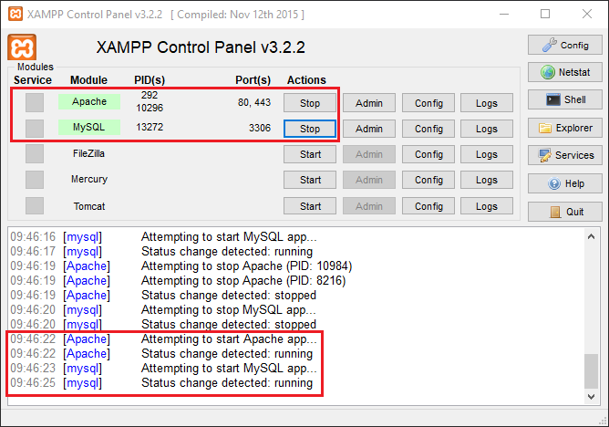

W aplikacji w zakładce „Config” zaznaczany Autostart modułów Apache i MySql. Dzięki temu potrzebne moduły będą uruchamiać się automatycznie przy starcie aplikacji.
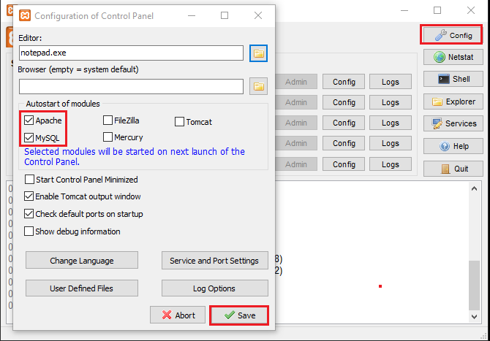

Instalacja aplikacji (opis + screeny)

Uruchamiamy plik instalacyjny aplikacji i dokonujemy instalacji zgodnie z poniższymi screenami.

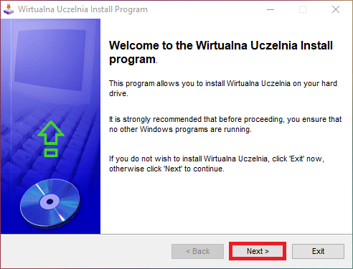
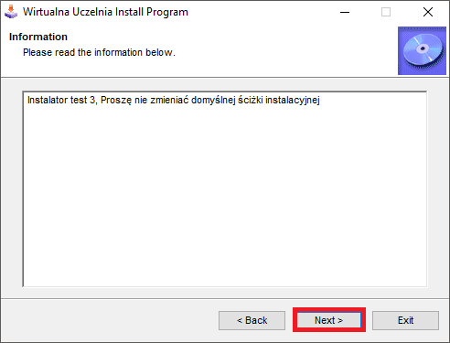
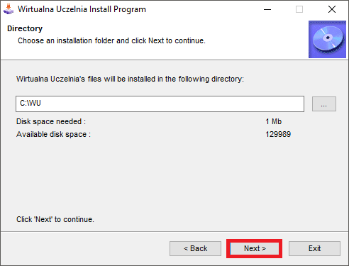

Przyciskiem start uruchamiamy instalacje

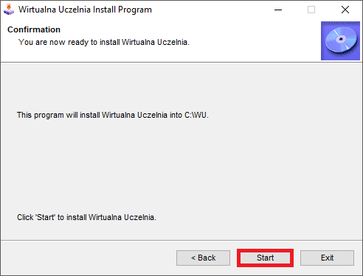

Zaznaczamy automatycznie uruchomienie aplikacji.
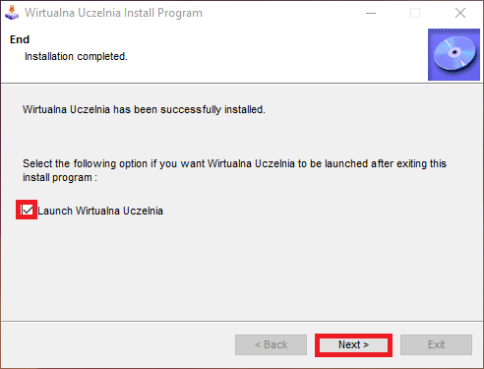

Po zakończeniu instalacji uruchomi się skrypt dodający bazę.
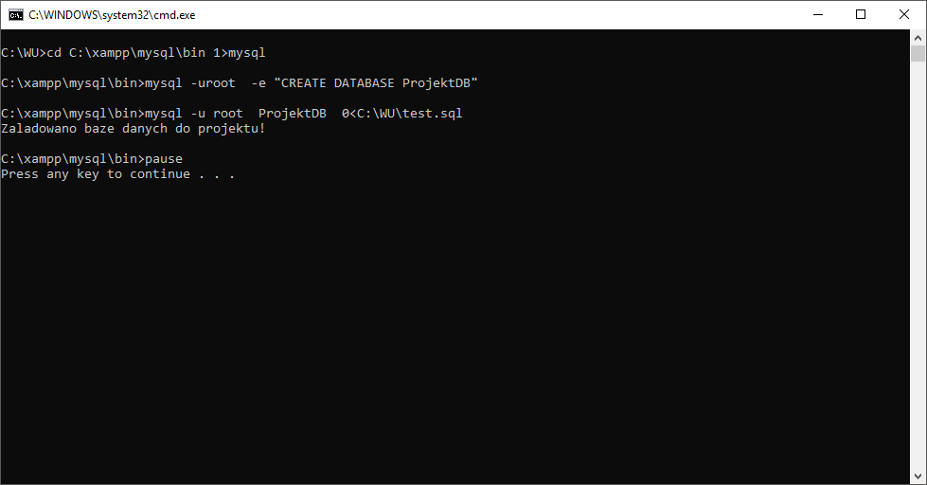

Po zakończonym procesie instalacji możemy uruchomić aplikacje za pomocą skrótu.

Opis Interfejsu

Po uruchomieniu aplikacji zostaje wyświetlony interfejs graficzny z oknem logowania do aplikacji.

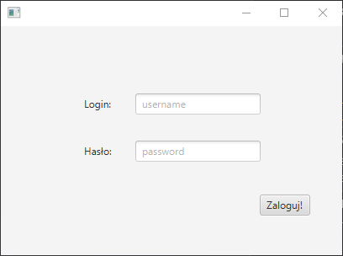

Użytkowanie Aplikacji
( screeny + opis z działającej aplikacji)

